家事一蘿筐
家庭教育課程
(附件一)

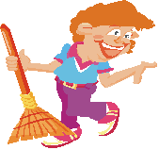
★小朋友：想想看：在你的家庭裡有哪些家事需要做呢？而這些家事大多是由誰做的呢？(可重複打v)請填寫下面的表格，左邊欄位寫家事項目，右邊欄位寫家中成員稱謂(例如：爸爸、媽媽…..)

家中成員  家事內容 | 我
掃 地
洗衣服
煮 菜
洗 碗
★從這張記錄表中，你發現誰做的家事最多呢？
請想向他(她)說出心中感謝的話：


年 班 號 姓名： 家長簽名：

